Светлана Кузьминична Макарова,
воспитатель
МАДОУ города Нижневартовска ДС № 61 «Соловушка»,
г. Нижневартовск

Пальчиковые игры с предметами
(цветными прищепками и скрепками) как один из видов здоровьесберегающих технологий

…Забота о здоровье – это важнейший труд воспитателя.
От жизнерадостности, бодрости детей зависит их духовная жизнь, мировоззрение, умственное развитие, прочность знаний, вера в свои силы.
В.А. Сухомлинский

В соответствии с Законом «Об образовании» здоровье детей относится к приоритетным направлениям государственной политики в сфере образования. Первоочередной задачей является «приоритет…здоровья человека…и свободного развития личности». Неслучайно именно эти задачи являются приоритетными в программе модернизации российского образования и отражены в Федеральном государственном образовательном стандарте дошкольного образования.
Вопрос об укреплении и сохранении здоровья на сегодняшний день стоит очень остро. Медицинские работники отмечают тенденцию к увеличению числа дошкольников, имеющих различные функциональные отклонения и хронические заболевания. Поэтому возникает проблема, актуальная как для педагогической науки, так и для практики: как эффективно организовать воспитательно-образовательный процесс без ущерба здоровью дошкольников? Ответить на него можно при условии подхода к организации воспитания и обучения с учетом реализации инновационных здоровьесберегающих технологий в течение всего времени пребывания дошкольника в детском саду.
Вопрос, который всегда стоял перед педагогами таков – «Чему научить и зачем?». Здоровье сберегающие технологии добавляют им еще один вопрос – «Как учить?». Главная их цель – правильное, последовательное и гармоничное обучение детей, без ущерба для их здоровья. Это та палочка- выручалочка, которая помогает и малышам и их воспитателям, для того чтобы учение было в радость Если дошколенка увлечь, предоставить ему возможность самостоятельно и активно участвовать в его обучении, тогда и энергия, и интерес к занятиям не иссякнут, и, как результат, такой увлеченный интересным процессом ребенок получит гораздо больше знаний, чем при пассивной и нудной их подаче. Это станет крепким фундаментом в сознании детей на всю жизнь, и впоследствии сослужит их здоровью хорошую службу.
Одним из аспектов развития дошкольника является развитие тонкой моторики и координации движений пальцев рук. Учеными доказано, что развитие руки находится в тесной связи с развитием речи и мышления ребенка.
Работа по развитию мелкой моторики должна начаться задолго до
начала учебной деятельности. Родители и педагоги, которые уделяют должное внимание упражнениям, играм, различным заданиям на развитие тонкой моторики решают сразу две задачи: во-первых, косвенным образом влияют на общее интеллектуальное развитие ребенка, во-вторых, готовят к овладению навыком письма, что в будущем поможет избежать многих проблем в учебной деятельности.
Как уже было отмечено на начальном этапе жизни именно мелкая моторика отражает то, как развивается ребенок, свидетельствует о его интеллектуальных способностях. Дети с плохо развитой ручной моторикой неловко держат ложку, карандаш, не могут застегивать пуговицы, шнуровать обувь. Им бывает трудно собрать детали конструктора, работать с пазлами, счетными палочками, мозаикой. Они отказываются от любимых другими детьми рисования, лепки и аппликации.
Предлагаю вашему вниманию одну из нетрадиционных оздоровительных технологий - это пальчиковые игры с цветными прищепками и скрепками. В нашем быту много интересных предметов, привлекающих внимание детей. Для нас это – привычные вещи, необходимые в домашнем хозяйстве, а для ребенка они могут стать интересными и очень познавательными игрушками. Например, обычные бельевые прищепки и скрепки.
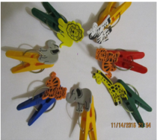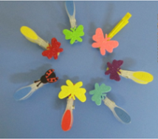
Рисунок 1. «Прищепки с животными и насекомыми»

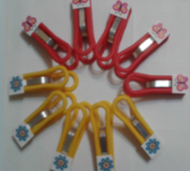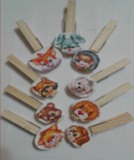
Рисунок 2. «Прищепки с цветами и животными»
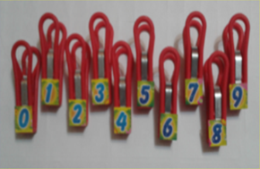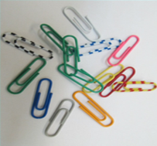
Рисунок 3. «Прищепки с цифрами и скрепки»
Деятельность детей с ними интересна, разнообразна и используется как для развития мелкой моторики, так и для оздоровления организма ребенка при помощи массажа прищепками, развития воображения при изготовлении поделок из них, развития памяти, речи, творческих способностей при работе с театром на прищепках, а также для вовлечения родителей в педагогический процесс.
Впервые игры с деревянными бельевыми прищепками использовала в своей работе с детьми известный итальянский педагог Мария Монтессори, которая писала: «До пяти лет ребенок – строитель самого себя из чего бы то ни было». Она предлагала «утончать» детские способности при помощи повседневных материалов и домашних предметов.
Игры с прищепками и скрепками являются обучающими и познавательными. Разноцветные прищепки и скрепки помогают дольше сохранять работоспособность ребенка. Играя с ними, дети советуются, обсуждают, радуются, если у них получается задуманное. Особенно они полезны, если пальчики ребенка действуют неуверенно, неловко. Игры с прищепками хорошо развивают щипковый хват, способность перераспределять при щипковом хвате мышечный тонус. Очень важно заниматься последовательно (правая рука, левая рука, обе руки), переходить от простого к сложному. При обучении игре необходимо обратить внимание на то, чтобы дети нажимали на прищепку, тем самым открывали её, а не тянули силой во время снятия с основы. Это очень хорошее задание для тренировки маленьких пальчиков. Не зря прищепки называют детским эспандером.
Пальчиковые игры с цветными скрепками и прищепками решают следующие задачи:
- развивают мелкую моторику рук;
- развивают интеллектуальные способности;
- развивают навыки учебной деятельности;
- способствуют освоению сенсорных эталонов;
- развивают воображение, наблюдательность, внимание;
- развивают зрительную, слуховую, моторную, образную и др. виды памяти;
- способствуют овладению новыми способами предметно – познавательной деятельности;
- расширяют словарный запас;
- развивают положительный настрой на совместную со взрослым и сверстниками работу.
Для игр были подобраны и изготовлены материалы, оборудование, составлен сборник игр. При изготовлении некоторых пособий активное участие принимали дети. Они помогали наклеивать и вырезать. И в группе появился уголок с новыми играми, была пополнена развивающая предметно – пространственная среда. Прищепки и скрепки находятся в разноцветных коробочках и контейнерах в доступном для детей месте. Они привлекают их внимание яркостью, необычностью, оригинальностью.
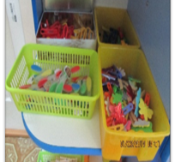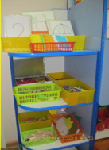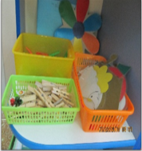
Рисунок 4. «Развивающая предметно–пространственная среда»
Кроме этого используем картинки, которые ламинируем для долгосрочного использования. Они большие, чтобы малышам удобно было держать их в руках. Тематика карточек разнообразна: животные, растения, деревья, насекомые, овощи и фрукты, цифры т.д.
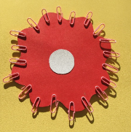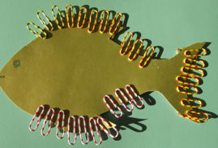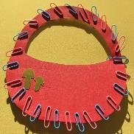
Рисунок 5. «Карточки на разные темы»
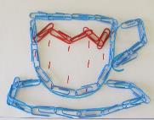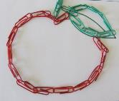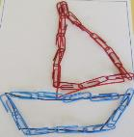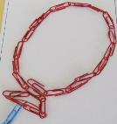
Рисунок 6. «Карточки на разные темы»
Также имеются сюжетные картинки на различные темы.
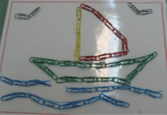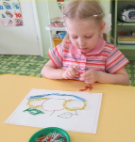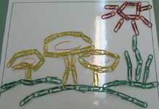
Рисунок 7. «Сюжетные картинки на разные темы»
В основе некоторых игр – самодельные игрушки – мордочки животных, насекомые на прищепках и т. д., которые очень функциональны в сочетании с другими пособиями – дидактическими карточками.
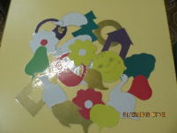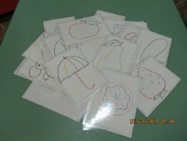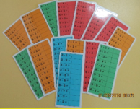
Рисунок 8. «Дидактические карточки»
Воспитанники проявляют особый интерес к таким играм, т.к. развитие личности ребенка происходит через игру, близкую и понятную ему и тем более некоторые из них изготовлены с их помощью. Подобраны игры по следующим направлениям.
В образовательной области «Познавательное развитие» применяем игры для развития элементарных математических представлений и логического мышления. Увлекательные и полезные игры для дошкольников, которые только формируют сенсорные представления, осваивают счёт, выполняют арифметические действия, упражняются в развитии пространственных ориентировок, закрепляют знание порядковых числительных, состава чисел и т.д. Например, игра «Точки». В этой игре используем прищепки с цифрами от одного до десяти и наборы карточек. В одной части поля карточки изображены точки, другая часть пустая. Задача ребенка посчитать количество точек, найти прищепку с числом, соответствующим ответу, и прикрепить в пустую часть карточки.
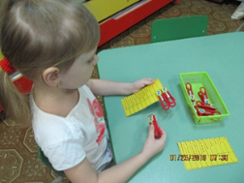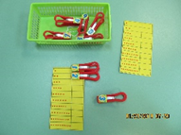
Рисунок 9. «Детская игра «Точки»»
В разделе «Мир природы и человека» используем игры, направленные на закрепление знаний о животных, птицах, растениях и т.д. Например, для игры «Кто где живет?» применяем тематические карточки (ферма, лес, водоем, дом, Африка и др.) и прищепки с изображениями животного и растительного мира. В игре «Чья тень» – дошкольники по силуэту угадывают, какое это животное и прикрепляют соответствующую картинку.
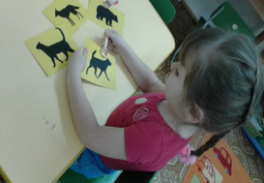
Рисунок 10. «Детская игра «Чья тень?»»
В образовательной области «Речевое развитие» используем игры, в которых ребенок с помощью разноцветных прищепок и скрепок может изобразить звуковые схемы слогов, слов, закрепить лексический материал, предлоги, выражающие пространственное значение, звукоподражательные слова, навык построения диалогов, сценок по заданной теме, имитируя диалог животных путем открывания – закрывания прищепок. Например, в игре «Слова с прищепками» называем ребенку любое слово. Он должен посчитать количество слогов в них и прикрепить соответствующее число прищепок на листок картона. Если ребенку пока трудно дается слоговая структура слова, то слоги можно вначале «прохлопать». В игре «Составь рассказ» ребенок из цветных скрепок выкладывает сюжетную картинку, а затем составляет по нему рассказ. При обучении грамоте и чтению интересна игра "Цепочки", в которой ребенок выкладывает ряды слов из цветных скрепок или прищепок, начинающихся с одного звука (у кого длиннее дорожка?) или слов из определенного количества слогов. С помощью прищепок со слогами можно составлять слова.
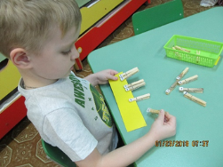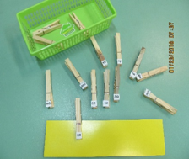
Рисунок 11. «Игра «Составь слово»»
Проводим речевые игры – тренинги, совмещённые с чтением стишков.
Изготавливаем персонажей из разных сказок, приучаем использовать в театрализованных играх образные игрушки для исполнения небольших этюдов и развития ролевого воплощения, умения действовать в воображаемом плане. Развивается интерес к театрализованной игре путем активного вовлечения детей в игровые действия.
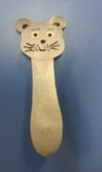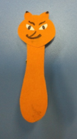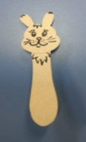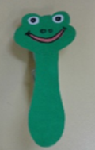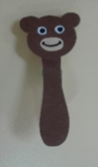
Рисунок 12. «Персонажи на прищепке для кукольного театра»
Для развития внимания создаем игровую ситуацию: «К нам в гости прилетели жуки и спрятались. Кто поможет их найти и посадить в коробку?» – прикрепляем прищепки по всей группе и предлагаем детям найти их. Можно предложить прикреплять прищепки к одежде друг друга, к мягким игрушкам. Это весёлое задание очень нравится детям, и они с удовольствием его выполняют.
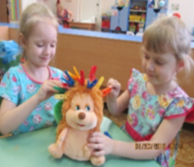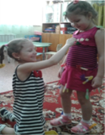
Рисунок 13. «Детская игра «Прикрепи прищепку»»
При проведении игр необходимо соблюдать следующие требования:
- объяснить правила пользования прищепками и скрепками (перед первой игрой);
- провести подготовительные упражнения (поиграть с пальчиками);
- не давать ребёнку готовых образцов, побуждать ребёнка к действию с помощью поисковых вопросов;
- проводить игры по желанию ребёнка, на положительном эмоциональном фоне;
- приобщать ребенка к играм, мотивировать его на интересное задание, (загадки, стихи), выполнение которого способствует развитию самостоятельности, ручной умелости;
- не начинать игры, если ребёнок неважно себя чувствует или увлечён своей игрой;
- недопустимо переутомление в игре, которое может привести к негативизму;
- соблюдать технику безопасности с мелкими предметами.
Игры подходят как для группового, так и для индивидуального использования, в совместной и самостоятельной деятельности, в ходе проведения организованной образовательной деятельности в зависимости от цели и задач – для первых объяснений, для закрепления пройденного материала и т.д.
Сотрудничество с семьёй – одно из важнейших направлений в работе. Основная задача – формирование и стимуляция мотивационного отношения семьи к совместной деятельности по использованию развивающих пальчиковых игр с цветными прищепками и скрепками в работе с детьми.
В работе с ними были использованы наглядные папки-передвижки на темы: «Пальчиковые игры с предметами», «Первые шаги в освоении письма» и другой рекомендательный материал.
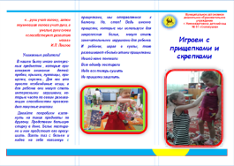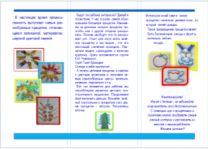
Рисунок 14. «Буклет для родителей»
Подготовлены консультации для родителей, отражающие актуальные вопросы развития мелкой моторики ребенка в детском саду и семье. Проведён мастер-класс по изготовлению пальчиковых игр. На родительском собрании была показана видео консультация «Весёлые игры для детских пальчиков», на сайте нашей группы выложен видеоролик «Играйте с нами». И родители приняли активное участие в пополнении пальчиковых игр для группы, а также используют их в семье. Такие игры и упражнения дают возможность родителям играть c малышами, радовать их и, вместе с тем, развивать их. Они формируют добрые взаимоотношения между детьми, а также между взрослым и ребёнком.
Главная цель использования цветных скрепок и прищепок будет достигнута, если данная здоровье сберегающая технология будет использоваться систематически и в разнообразной игровой форме.
Дидактическая игра «Украсим группу цветами»
Цель: закрепление знания цветов (красный, желтый, синий, фиолетовый, оранжевый).
Задачи:
- развивать мелкую моторику рук детей;
- развивать умение держать прищепку двумя пальцами (указательным и большим);
- развивать навык расстегивания и застегивания прищепок;
- закреплять знания цветов;
- воспитывать интерес к окружающему миру, желание помогать другим.
Материал к занятию: ламинированные плоскостные кружочки пяти цветов, прищепки таких же цветов картинки с изображениями цветов (василёк, роза, ромашка, пион, астра).
Ход игры:
Воспитатель загадывает детям загадки, при отгадывании показывает соответствующую картинку:

Очищают воздух,
Создают уют,
На окнах зеленеют,
Круглый год цветут. (Цветы)
Колосится в поле рожь.
Там, во ржи, цветок найдешь.
Ярко-синий и пушистый,
Только жаль, что не душистый. (Василек)
Я капризна и нежна,
К любому празднику нужна.
Могу быть белой, желтой, красной,
Но остаюсь всегда прекрасной! (Роза)
Стоит в саду кудряшка –
Белая рубашка,
Сердечко золотое.
Что это такое? (Ромашка)
Пышный куст в саду расцвел,
Привлекая ос и пчел.
Весь в больших цветах махровых –
Белых, розовых, бордовых! (Пион)
Красивые цветочки
Расцвели в саду,
Запестрели красками,
А осень на носу. (Астры)
Воспитатель показывает изображения цветов. Обращает внимание на лепестки цветов, на их цвет.
Воспитатель: Ребята, я скажу вам по секрету, что скоро наступит праздник. Вы поможете мне украсить группу к празднику? (Да) У меня есть разноцветные кружочки и прищепки. А какого они цвета? (Дети называют цвета). Давайте вместе сделаем цветы и украсим нашу группу. (Дети прикрепляют «лепестки-прищепки» к кружочкам.)
Воспитатель: Молодцы, ребята! У вас получились очень красивые цветы. Давайте вместе украсим нашу группу. Как красиво стало в группе!

ЛИТЕРАТУРА
- Белая А.Е., Мирясова В.И. Пальчиковые игры для развития речи дошкольников: Пособие для развития родителей и педагогов. М.: Издательство АСТ, 2000. 48 с.
- Гаврина С.Е. Развиваем руки чтоб учиться и писать, и красиво рисовать. М.: Академия Развития, 2006. 192 с.
- Горбатова Е.В. Графические игры и упражнения для детей старшего дошкольного возраста: пособие для педагогов учреждений, обеспечивающих получение дошкольного образования / В. В. Горбатова. - Мозырь: ООО ИД Белый Ветер, 2005. 24 с.
- Навицкая О.П. Ум на кончиках пальцев. Веселые пальчиковые игры. Маленькие подсказки для родителей. М.: Сова, 2006. 95с.
- Шанина С. Е., Гаврилова А. М. Играем пальчиками - развиваем речь. М.: Дом. 21 век, 2008. 256 с.

